КОМПАНИЯ: Garden Designs – более 30 лет на рынке. Оптовая продажа растений, композиций, горшков, аксессуаров и все что связанно с живыми растениями B2B.

КЛИЕНТЫ: флористические магазины, торговые центры, ивент компании. 90% клиентов во флориде. 10% по др штатам.

ТИП САЙТА: информационный сайт в минималистическом стиле (прокрутка). Знакомство оптовых клиентов с компанией и ее продукцией (каталог), для случайных ритейл клиентов ссылка на сеть дистрибьютеров (где купить).

ПРИМЕРЫ САЙТОВ:

<http://spicynospicy.com.ua/>

<https://www.askgard.no/>

<https://www.baumewatches.com/us/home>

<https://www.wekiwagardens.com/>

ДИЗАЙН (СТИЛЬ): растения (не цветы), ботанический сад, на белом фоне или в мягких тонах

ШРИФТ: PENCIL SHARP Medium

ДИСКЛЕЙМЕР: прошу не рассматривать мои рисунки и(или) расположение текстов на листах как правила (условия). Все это примеры моего видения, чтобы разработчику было легче понимать ТЗ. Сами рисунки и(или) текст должны быть профессиональными и соответствовать концепту сайта. Любые переходы с прокруткой колеса мыши (HOME) должны идти от светлого к темному или от темного к светлому для контраста.

HOME:

1. Самая красивая и яркая страница – приветствие, приглашение. Лого + телефон + поиск по сайту.
2. Меню выезжает слева только при нажатии на него, затемняя общую картинку. Меню должно быть хорошо видно (черным на белом) чтобы не раздражать клиентов поиском. Лесенка + MENU
3. Слоган не должен мешать общему виду. Можно и не писать.

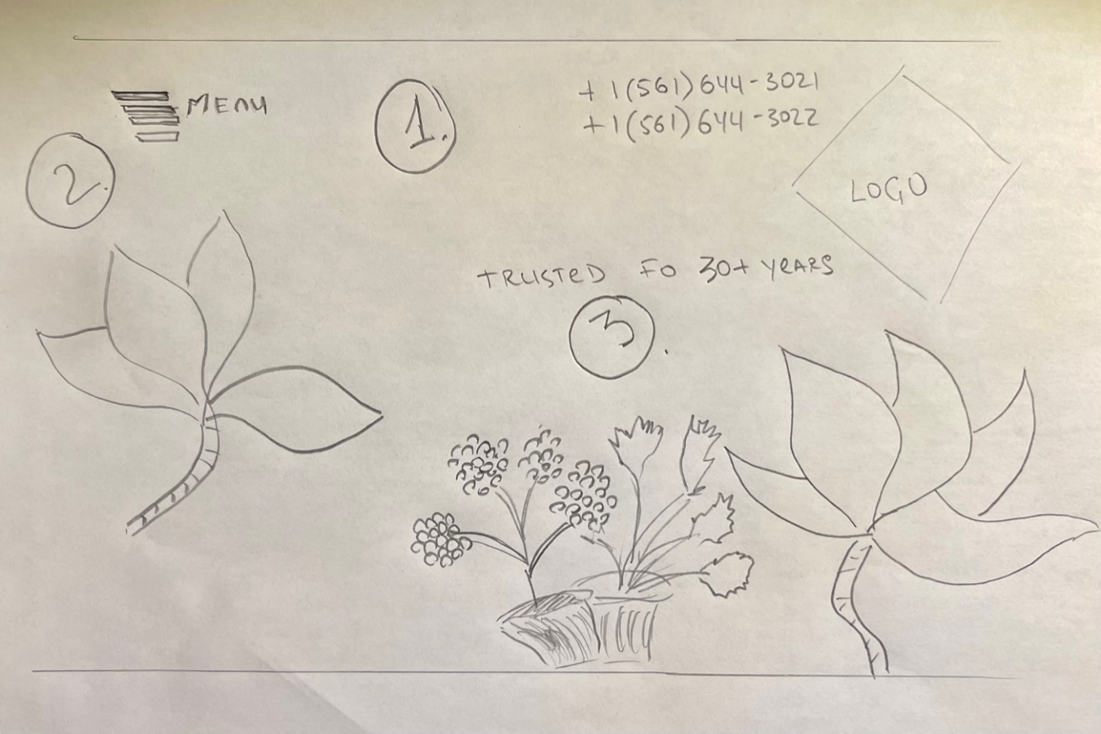­

КРУТИМ КОЛЕСО МЫШИ ВНИЗ (ПЕРЕХОД)

HELLO:

1. При переходе с гл страницы появляется верхняя строка, которая всегда там остается: LOGO + MENU + PHONES + EMAIL + SEARCH. меню выезжает, как и на гл стр. email переносит в самый низ страницы HOME.
2. Красивая картинка.
3. О компании 2-3 коротких абзаца

КРУТИМ КОЛЕСО МЫШИ ВНИЗ (ПЕРЕХОД)

PRODUCTS:

Плавный переход на отдел с продуктами DISH GARDENS; BLOOMING GARDENS; FOLIAGE & BLOOMING PLANTS; FLOOR PLANTS; BAMBOO & BONSAI; AIR PLANTS & SUCCULENTS

Тут красивые картинки разделов продукции (может в одном стиле). при наведении на квадрат он выходит вперед (увеличивается) остальные затемняются. При нажатии на квадрат переход на полную страницу в этой категории товара. Точно также как если нажать на раздел в меню home

КРУТИМ КОЛЕСО МЫШИ ВНИЗ (ПЕРЕХОД)

REVIEWS:

Дальше скрол мыши на короткие отзвы с большими желтыми звездами (5). Можно привязать из google или сделать самим как лучше

КРУТИМ КОЛЕСО МЫШИ ВНИЗ (ПЕРЕХОД)

CONTACT US:

Спускаемся на последнюю прокрутку страницы, где слева можно отправить письмо в компанию. Обязательные пункты для заполнения: NAME, PHONE, EMAIL, MESSAGE. Справа контактная информация компании. Карта не нужна.

ВОЗВРАЩАЕМСЯ НА ГЛ СТРАНИЦУ HOME НАЖИМАЕМ КНОПКУ MENU

MENU:

1. Меню выезжает слева только при нажатии на него, затемняя общую картинку.
2. Меню должно открываться при нажатии на сетку и закрывать крестом. Я не хочу, чтобы меню открывалось/закрывалось движением курсора мышки.

3-4-5-6 разделы сайта. хорошо если имеют визуальный эффект (появляются, выезжают, и т.д). при нажатии на разделы 3 4 6, клиент остается на странице home но опускается в нужный раздел. Но при нажатии на конкретную категорию товара, например Blooming Gardens, клиент переходит на новую страницу-каталог

